青 岛 理 工 大 学
课程实验报告
课程名称 | Javaweb开发技术 | 班级 | 软件213 | 实验日期 | 2023.5.4
姓名 | 白鹏飞 | 学号 | 202111050676 | 实验成绩
实验名称 | 实验4 DAO模式数据库操作
实验目的  及要求 | 学习使用IDEA开发Web项目，综合使用MySQL数据库、数据源和Servlet，以DAO模式构建一个数据的增删改查应用。
实验环境 | Windows XP. JDK6， Notepad++
实验内容 | 编写一个名为StudentCRUD的Java Web项目，创建学生实体类，并实现包含分页的增删改查操作，数据库连接的获得方式使用局部数据源实现。
描述及实验步骤 | 1、启动mysql数据库服务器端，并且创建一个名为studentinfo的数据库，数据库中有一张名为student的表，其结构如下：  字段名 字段类型 要求  id int Primary Key  name varchar(20)  sex varchar(10)  Major varchar(30)  hometown varchar(30)  表中可以自己插入几条数据。  2、创建的项目名称为StudentCRUDProj  3、创建实体类Student的JavaBean  4、创建StudentDAO接口，包含增删改查，查找包含根据id查找和查找所有，其中查找所有student的方法需要考虑分页  5、创建StudentDAOImpl实现类，包含具有getConnection()方法的DataSourceBean，查找所有student的分页方法可以使用mysql的limit语法实现  6、创建响应/showAllStudents URL的servlet类ShowAllStudentsServlet，结果显示在studentList.jsp页面，该页面包含查询到某页所有数据的一个表格形式的列表，列表每行记录中有修改和删除的超链接，一个查询表单，一个添加表单的超链接  7、创建查询单个Student的响应/showOneStudent URL的servlet类ShowOneStudentServlet，结果显示在studentList.jsp页面  8、创建实现修改单个Student的响应/findModifyStudent URL的servlet类FindModifyStudentServlet，结果显示在modifyStudent.jsp页面  9、创建实现修改Student的响应/modifyStudent URL的servlet类ModifyStudentServlet，结果显示在studentList.jsp页面，页面最上方有操作结果提示“修改成功1条记录”，否则显示“修改失败”  10、创建实现删除Student的响应/deleteStudent URL的servlet类DeleteStudentServlet，结果显示在studentList.jsp页面，页面最上方有操作结果提示“删除成功1条记录”，否则显示“删除失败”  11、创建实现添加Student的页面addStudent.jsp，从studentList.jsp页面点击“添加学生信息”超链接可以跳转。创建实现响应/addStudent URL的servlet类AddStudentServlet，结果显示在studentList.jsp页面，页面最上方有操作结果提示“添加成功1条记录”，否则显示“添加失败”  最终项目结构如下图所示：  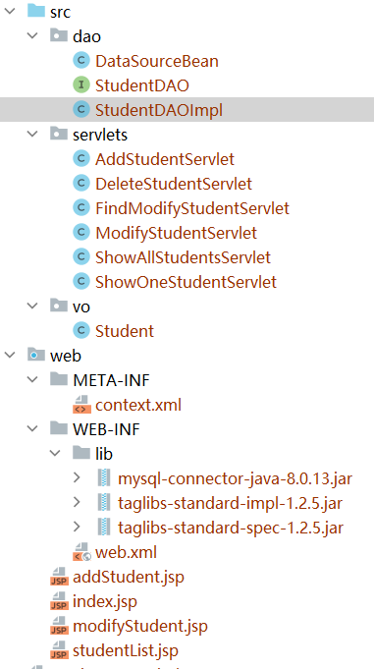  运行界面如下图所示：  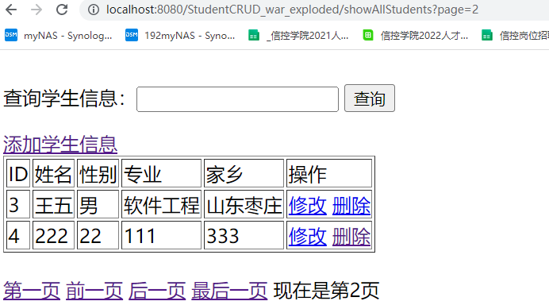
调试过程及实验结果 | 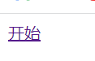  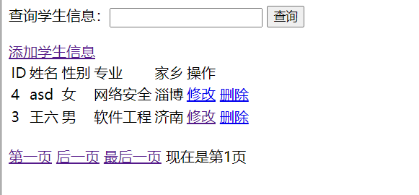  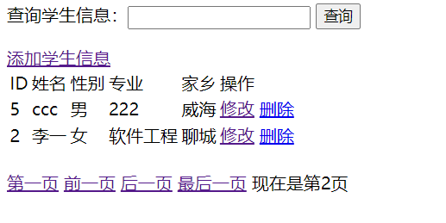  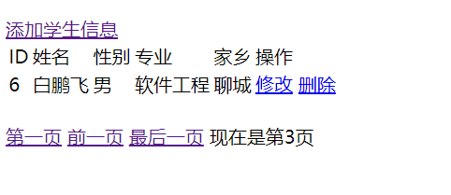  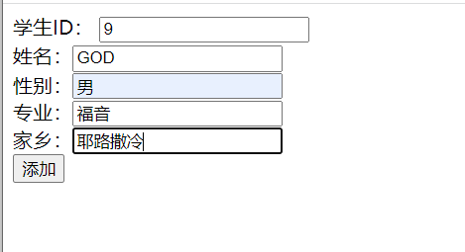  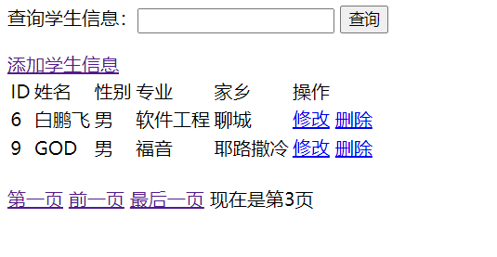  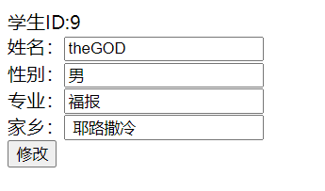  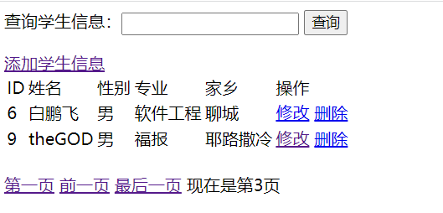  删除后  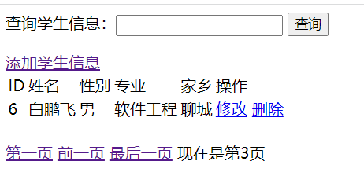  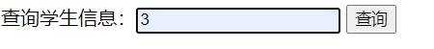  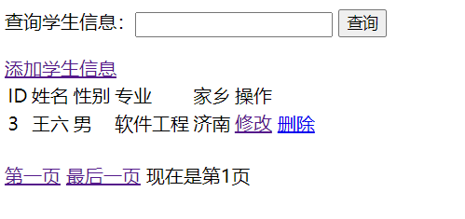
总结 | 熟悉IDEA的Web开发功能：使用IDEA进行Web开发可以极大地提高开发效率。IDEA提供了丰富的插件和工具，可以轻松创建和管理Web项目。我学会了使用IDEA的项目模板和自动化配置，以及调试和部署Web应用程序的功能。  数据库操作和数据源配置：通过这个项目，我深入了解了MySQL数据库的操作和使用。我学会了创建数据库和表格，使用SQL语句进行数据的增删改查操作。同时，我也学会了在项目中配置数据源，以便连接和管理数据库。  DAO模式的应用：DAO模式（Data Access Object）是一种将数据访问逻辑与业务逻辑分离的设计模式。在这个项目中，我使用DAO模式来封装对数据库的操作。通过创建数据访问对象（DAO），我可以更好地组织和管理数据库操作的代码，使其更具可维护性和扩展性。
附  录 | Postgre中：  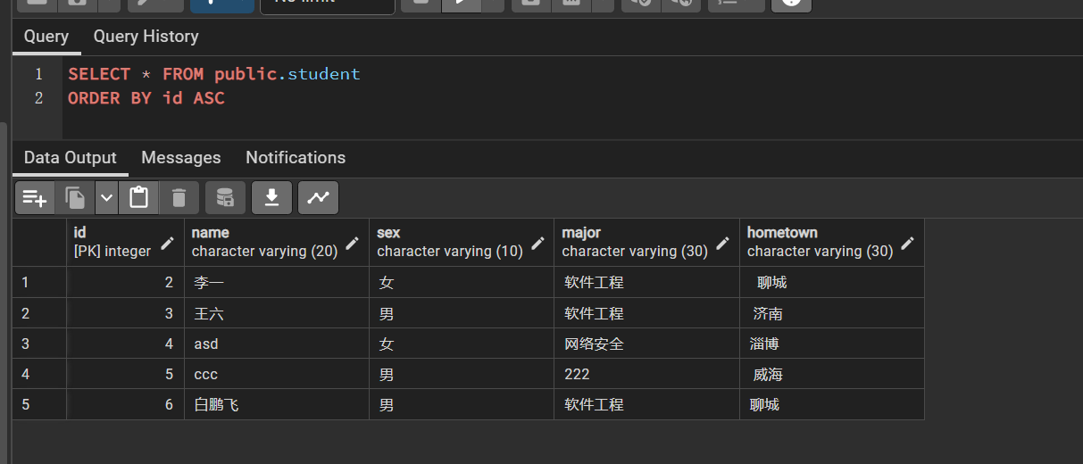  项目结构  